ANUNȚ DE PARTICIPARE
PENTRU ACHIZIȚIA DE VALOARE MICĂ
privind achiziționarea unei remorci (platformă mobilă)

- Denumirea autorității contractante: Serviciul Vamal al Republicii Moldova.

- IDNO: 1006601000185.

- Adresa: mun. Chișinău, str. Nicolae Starostenco, 30.

- Numărul de telefon/fax: 022 574-201.

- Adresa de e-mail și pagina web oficială ale autorității contractante: vama@customs.gov.md, www.customs.gov.md.

- Adresa de e-mail sau pagina web oficială de la care se va putea obține accesul la documentația de atribuire: documentația de atribuire este anexată în cadrul procedurii în SIA RSAP.

- Tipul autorității contractante și obiectul principal de activitate (dacă este cazul, mențiunea că autoritatea contractantă este o autoritate centrală de achiziție sau că achiziția implică o altă formă de achiziție comună): Instituție publică.

- Cumpărătorul invită operatorii economici interesați, care îi pot satisface necesitățile, să participe la procedura de achiziție privind livrarea/prestarea următoarelor bunuri/servicii:

Nr. lot | CPV | Denumirea bunurilor | Cant | Suma estimativă  (MDL fără TVA)
1 | 34223300-9 | Remorcă (platformă mobilă):  Sarcină totală – 3500 kg;  Lungime utilă – 600 cm;  Lățime utilă – 210 cm;  Sistem de frânare – cu frânare;  Număr de axe – 3 axe;  Suspensie – bară de torsiune (axe AL-KO sau KNOTT) 1350 kg;  Masă proprie – 500-850 kg;  Material – oțel de minim 3mm, zincat termic sau aluminiu;  Poziționare roti – sub remorcă;  Formă – dreaptă, inele metalice ancorare auto cu prindere laterală pe șasiu;  Garda/înălțime de la sol – 50-67 cm;  Pene blocare roți – 2 pene incluse;  Rampe încărcare – 2 rampe de încărcare 2-2,5m;  Dimensiune roți – R13-R14 cu aparători noroi;  Roată de rezerva – da;  Troliu – suport de troliu și troliu manual;  Instalație electrică – 13 pini / 12v în conformitate cu standardele EU, lumini poziție față, laterale, spate;  Picior de sprijin – 1buc - automat cu roata manevră de greutate, 2buc - cu suport de prindere. | 1 buc. | 134000,0 MDL
Notă:
Remorca/platforma propusă la licitație trebuie să fie nouă.
Termen de garanție – minim 12 luni.
Modelul este prezentat în anexă.

- În cazul în care contractul este împărțit pe loturi un operator economic poate depune oferta (se va selecta): pentru lotul întreg.

- Termenii și condițiile de livrare/prestare solicitați: nu mai tîrziu de 60 zile din data înregistrării contractului la Trezoreria de Stat.

- Termenul de valabilitate a contractului: 31.12.2025.

- Scurta descriere a criteriilor de calificare:
Nr. | Criteriile de calificare și de selecție | Mod de demonstrare a îndeplinirii criteriului/cerinței: | Nivelul minim/  obligativitatea
1 | Informații despre Participant | Conform anexei nr. 1 | Obligatoriu
2 | Declarație de eligibilitate | Conform anexei nr. 2 | Obligatoriu
3 | Propunerea financiară/tehnică | Conform anexei nr. 3 | Obligatoriu
4 | Dovada înregistrării persoanei juridice | Extras din Registrul de Stat | Obligatoriu

- Tehnici și instrumente specifice de atribuire (dacă este cazul specificați dacă se va utiliza licitația electronică): nu se aplică.

- Condiții speciale de care depinde îndeplinirea contractului (indicați după caz): nu se aplică.

- Ofertele se prezintă în valută: Lei MD.

- Criteriul de evaluare aplicat pentru adjudecarea contractului: cel mai mic preț.

- Factorii de evaluare a ofertei celei mai avantajoase din punct de vedere economic, precum și ponderile lor: nu se aplică.

- Termenul limită de depunere/deschidere a ofertelor: Informația o găsiți în SIA ”RSAP”.

- Adresa la care trebuie transmise ofertele sau cererile de participare: Ofertele sau cererile de participare vor fi depuse electronic prin intermediul SIA ”RSAP”.

- Termenul de valabilitate a ofertelor: 30 zile.

- Locul deschiderii ofertelor: SIA ”RSAP”. Ofertele întârziate vor fi respinse.

- Limba sau limbile în care trebuie redactate ofertele sau cererile de participare: limba română.

- Alte informații relevante: nu sunt.

Conducătorul grupului de lucru:

Otilia IZVOREANU___________________________

Model de remorcă/platformă

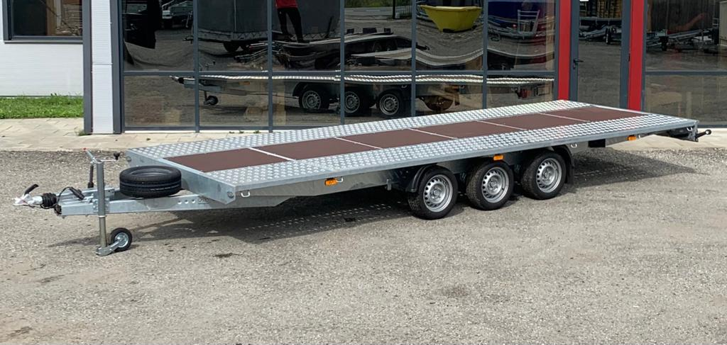

Anexa 1

Informații despre Participant

1 | Denumirea operatorului economic
2 | Număr unic de identificare (IDNO)
3 | Adresa juridică
4 | Forma organizatorico-juridică
5 | Anul înregistrării
6 | Numărul de ani de experiență specifică în livrări de bunuri/servicii similare
7 | Informația cu privire la numele/prenumele conducătorului/administratorului
8 | Informația despre reprezentatntul autorizat al operatorului economic (persoana de contact)
8.1 | Numele/prenumele
8.2 | Poziție/acționînd în calitate de...
8.3 | Adresa
8.4 | Telefon
8.5 | Adresa de e-mail
9 | Informația cu privire la datele bancare ale operatorului economic
9.1 | Denumirea băncii
9.2 | IBAN
9.3 | Codul băncii
9.4 | Numărul cod TVA

Ofertant/candidat ___________________ (semnătura autorizată)

Data completării_____________

Anexa 2

DECLARAŢIE DE ELIGIBILITATE

Către_______________________________________________________________________
(denumirea autorităţii/entității contractante şi adresa completă)

Stimaţi domni,

Subsemnatul, reprezentant împuternicit al ______________________________________,
(denumirea operatorului economic)
în calitate de ofertant, declar pe propria răspundere, sub sancţiunea excluderii din procedură şi sub sancţiunile aplicate faptei de fals în acte publice, că nu mă aflu în una dintre situaţiile prevăzute la art. 19 din Legea nr. 131/2015 privind achizițiile publice.

Mă oblig, la solicitarea autorității/entității contractante, în scopul verificării şi confirmării declaraţiei, să prezint orice document doveditor de care dispun.

Ofertant/candidat ___________________ (semnătura autorizată)

Data completării_____________

Anexa 3

Propunerea financiară
Numărul procedurii de achiziție______________din_________
Obiectul de achiziției:______________
Cod CPV | Denumirea/descrierea  bunurilor/serviciilor | Unitatea de măsură | Cantitatea | Preţ unitar (fără TVA) | Preţ unitar (cu TVA) | Suma  (fără TVA) | Suma  (cu TVA) | Termenul de  livrare/prestare
1 | 2 | 3 | 4 | 5 | 6 | 7 | 8 | 9
 | Bunuri/servicii
 | Lotul 1
 | [adăugaţi numărul de rînduri şi detalii conform numărului de articole individuale solicitate în cadrul lotului]
 | Total lot 1
 | ....................
 | TOTAL
Semnat:_______________ Numele, Prenumele:_____________________________ În calitate de: ______________

Ofertantul: ___________________ Adresa: ________________________________________________________

